苏州市吴江区八坼小学2026年秋季学期
校服采购方案

一、采购背景
苏州市吴江区八坼小学秉持“以美辅德 以美益智 以美怡情 以美健体” 的办学理念，致力于为学生营造健康向上、团结奋进的的校园氛围。目前，学校2026级共设3个班级，学生总人数126人；2023级共设5个班级，学生总人数208人。
为提升学生归属感与校园文化认同，展现学生良好的精神风貌，构建和谐、统一的校园文化，同时保障学生校服的品质与安全，减轻家长经济负担，特制定本方案。本次采购工作将遵循“学生自愿、家长参与、学校组织、公开透明”的原则，确保流程规范、结果满意。

二、征求家长意向情况
2026年7月25日，我校向2026级和2023级家长下发了购买校服征求意见表，经回收统计，新一年级学生共126人，发放选票126票，同意选购117票，占比92.86%，新四年级学生共208人，发放选票208票，同意选购163票，占比78.37%，新一年级和新四年级同意选购票数均超三分之二。
2026年7月25日，本届学生家委会召开专门会议并出具了授权委托书，委托学校负责组织实施校服选购相关工作。

三、成立校服选用组织
为确保采购工作的顺利进行，成立由多方代表组成的校服选用组织，参与校服选用、采购、监督等工作。成员组成详见附表。
校服选用组织 | 学校行政：赵勤（1人）  专家：吴建中（1人）  家长代表：吴晓娟、尹良艳、李娟、朱文利、吴国勤（5人）  学生代表：吴圣美、唐俊轩、朱瑾萱、高佳琪（4人）  注：校服选用组织共11人组成，其中家长和学生代表9人，占总人数的81.8%。
监督小组 | 学校代表：石菊娥（1人）  家长代表：吴晓娟、尹良艳（2人）
验收工作组 | 学校代表：赵勤、吴建中（2人）  家长代表：李娟、朱文利、吴国勤（3人）

四、采购需求基本内容
（一）基础信息：
学校名称：苏州市吴江区八坼小学
地址：苏州市吴江区八坼街道学校路69号
联系人：吴建中
联系方式：0512-63388015
采购年级：2026级（共设3个班级，学生总人数126人）；2023级（共设5个班级，学生总人数208人）
交货时间：在2026年10月21日前完成全部校服的生产与交付工作。
地点：苏州市吴江区八坼小学
（二）校服种类与数量
1.校服种类
涵盖夏季、春秋季、冬季（男女同款）：夏装（短袖T恤+夏裤）+春秋装（运动上衣+运动长裤）+冬装（冲锋衣+冬裤）；
2.数量要求
每位学生配备夏装一套（短袖T恤1件+夏裤1件）+春秋装一套（运动上衣1件+运动长裤1件）+冬装一套（冲锋衣1件+冬裤1件）。最终按实结算。

（三）设计与样式
1.款式评选：2026年7月25日,组织由学校代表、专家、家长代表、学生代表组成的校服选用组织，对参选款式进行投票评选。
2.本次校服采购、款式选用事项已通过校服选用组织会议确定，由学校代表、专家、家长代表、学生代表表决确定，校服选用组织由11人组成，其中家长代表和学生代表共9人，占总人数的81.8%。
3.公示：2026年8月2日将全体家长意见征求情况、校服选用组织会议情况、最终选定的校服款式（含效果图、面料说明）在学校官网、公告栏等进行公示，一套总价不超590元，最终价格以中标价为准。
4.面料、款式要求：

名称 | 款式名称 | 参考图片 | 技术参数
夏装 | 短袖T恤 | 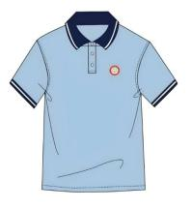 | 双面珠地60精棉40聚酯纤维
夏装 | 夏裤 | 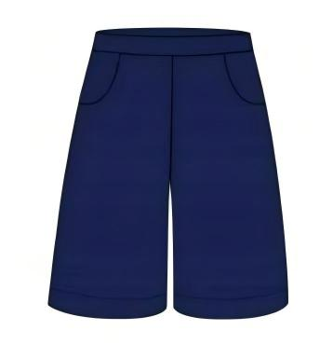 | 健康布63棉37 聚酯纤维
春秋装 | 运动上衣 | 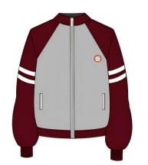 | 空气层健康布63棉37 聚酯纤维
春秋装 | 运动长裤 | 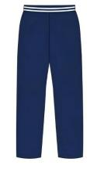 | 空气层健康布63精棉37聚酯纤维
冬装 | 冲  锋  衣 | 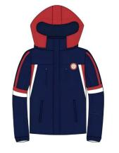 | 100%聚酯纤维摇粒绒可拆卸
冬装 | 冬裤 | 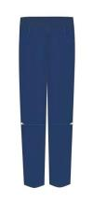 | 机械弹92聚酯纤维 8氨纶
校徽参考 | 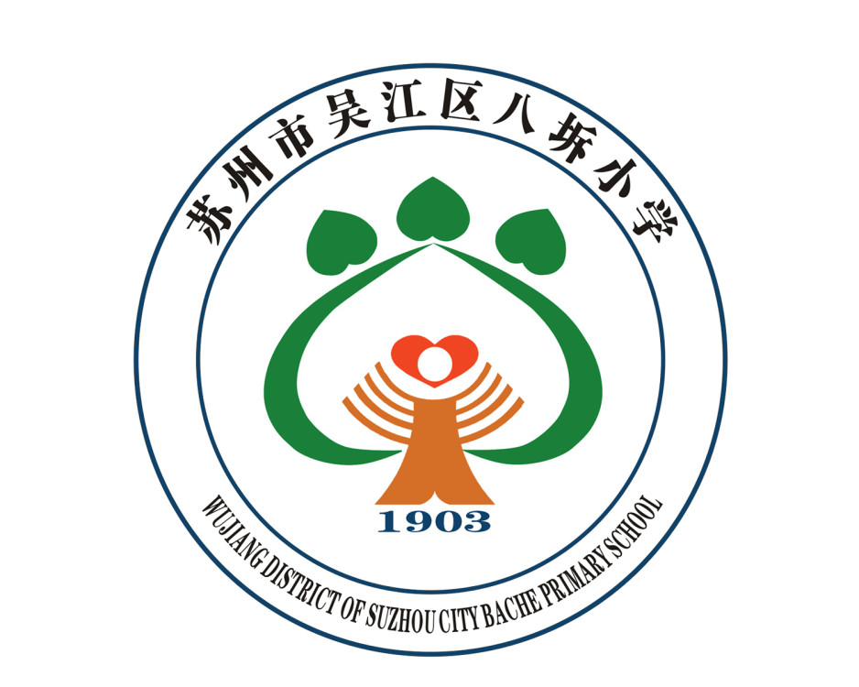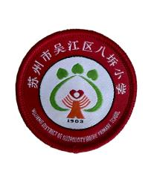

（四）材质与安全标准
（1）安全质量规范
选用的面料、辅料、配件（料）和制作工艺等校服安全与质量应符合GB18401-2010《国家纺织产品基本安全技术规范》、GB31701-2015《婴幼儿及儿童纺织产品安全技术规范》、GB/T31888-2015《中小学生校服》等国家标准。
（2）成分要求
面料应选择吸湿、透气、柔软、耐磨的环保材料。冬季校服应注重保暖，夏季校服应注重轻薄透气。
（3）辅料要求
缝线牢固，扣件、拉链质量可靠，多次洗涤后不易变形、褪色。
拉链：无毒，不含镍、不含甲醛、不含偶氮；拉链布带染色均匀，无沾污，手感柔软；拉链链牙排列整齐，不得有缺牙坏牙；用国内知名品牌。
橡筋：用国内知名品牌橡筋；无毒，不含甲醛，不含偶氮。
（4）工艺要求
整套衣服缝制顺直，无线头、污渍，尺寸准确，整烫平整。
上衣门襟拉链平直，位置对齐，无高低差异，左右均匀；上衣、裤子插袋点位置准确，袋唇长短宽窄一致，上衣罗纹与大身缝合均匀。
校徽：印制(或绣制)，校徽的图形、颜色、大小需按照学校要求为准。
（5）款式要求
校服具有传承性等特点，中标供应商应与学校对接，根据学校提供具体款式或者在学校要求二次设计、经学校确认后进行生产。款式简洁大方，体现学校文化元素；设计符合学生身体发育特点，便于运动；须考虑反光条等安全设计。

（五）尺码与适配性
1.尺码范围：覆盖学生各类体型，提供B110-B170七个标准尺码，同时可根据学生身高、体重细分尺码区间（如110cm、120cm、130cm、140cm、150cm、160cm、170cm对应尺码），或按通用码（XS、S、M、L、XL、XXL）细分，并提供详细的尺码对照表（身高、胸围、腰围、裤长等），确保每位学生都能买到合身的校服。
2.定制服务：针对肥胖、过瘦等特殊体型学生，提供专属定制选项，由家长提交学生详细身高、体重、三围等数据，供应商按需定制，保障特殊体型学生的穿着舒适度。

（六）包装及标识
1.包装要求：每件校服采用独立包装，夏季校服使用透明袋包装，春秋季、冬季校服使用透明袋包装，包装需牢固、防尘、防潮，避免运输过程中受损。包装标签需清晰注明校服尺码、种类（如“夏裤165/74B”）。
2.标识要求：校服实行“明标识”制度，具备成衣合格标识，符合国家质量标准，确保无毒、无害、舒适、耐用。吊牌、耐久性标签等使用说明标识须符合‌GB/T 5296.4-2012《消费品使用说明 第4部分：纺织品和服装》要求，校服的标签（吊牌和水洗标）上必须包含以下信息：
a.制造商名称和地址；
b.产品名称；
c.产品规格型号（耐久性）；
d.纤维成分及含量（耐久性）；
e.洗涤维护方法（耐久性）；
f.产品标准编号；
g.基本安全技术要求类别。
校服产品耐久性标签放于侧缝处，不允许在衣领处缝制任何标签。

（七）预算与报价
1.预算范围：本次校服采购总价197060元（590元/人×334人），最终按实结算。
2.报价明细（预估）：
序号 | 名称 | 产品名称 | 数量  （人） | 单价限价（元） | 合计金额（元） | 采购年级及学生数
1 | 夏季套装  （含校徽） | 短袖T恤 | 334 | 60 | 20040 | 一年级订购基数126人，四年级订购基数208人，家长可自愿选购，也可选  择全套或单件采购。
1 | 夏季套装  （含校徽） | 夏裤 | 334 | 55 | 18370 | 一年级订购基数126人，四年级订购基数208人，家长可自愿选购，也可选  择全套或单件采购。
2 | 春秋套装  （含校徽） | 运动上衣 | 334 | 100 | 33400 | 一年级订购基数126人，四年级订购基数208人，家长可自愿选购，也可选  择全套或单件采购。
2 | 春秋套装  （含校徽） | 运动长裤 | 334 | 85 | 28390 | 一年级订购基数126人，四年级订购基数208人，家长可自愿选购，也可选  择全套或单件采购。
3 | 冬季套装  （含校徽） | 冲锋衣 | 334 | 170 | 56780 | 一年级订购基数126人，四年级订购基数208人，家长可自愿选购，也可选  择全套或单件采购。
3 | 冬季套装  （含校徽） | 冬裤 | 334 | 120 | 40080 | 一年级订购基数126人，四年级订购基数208人，家长可自愿选购，也可选  择全套或单件采购。
合计 |  |  | 334 | 375 | 197060 | 一年级订购基数126人，四年级订购基数208人，家长可自愿选购，也可选  择全套或单件采购。

（七）供应商要求
1.中标年限：1年（根据吴教办函〔2026〕1号要求，本项目实行“一年一采”）。
2.售后服务期：3年（中标后3年内，2023级及2026级学生校服的维修、调换以及零星补购由本次中标供应商提供）。
3.供应商资质：供应商需具备独立法人资格，持有有效的营业执照；具备校服生产相关资质，提供近3年内在校服生产销售领域的相关业绩证明；具备完善的质量管理体系认证、环境管理体系认证等相关资质。不得向黑名单企业购买校服。
4.售后服务：
（1）质保服务：中标供应商对所有产品提供不少于一年的免费质保。校服交付发放后，若出现尺码不合、做工瑕疵、面料破损等问题，中标供应商需在收到退换申请后7个工作日内完成免费退换，往返物流费用由中标供应商承担。学生穿着一年内，出现非人为因素造成的质量缺陷（如非正常开线、严重色牢度不达标褪色、面料撕裂（拔丝）、严重起球、变形缩水等，质量判定标准执行 GB/T31888《中小学生校服》），中标供应商须提供免费维修或更换。质保期从需方代表签字验收合格之日起执行。
（2）售后服务：中标供应商应建立以学校为单位的校服服务体系并提供三年售后服务，提供相对固定的购买渠道（如线下门店或线上小程序等），备足货源，方便学生家长调换、修补、零星购买，在收到家长售后申请后7个工作日内中标供应商应完成售后服务。对家长后期增补购买的校服价格不得高于中标价，包装费、快递费等由中标供应商承担。售后服务期从需方代表签字验收合格之日起执行。
（3）供应商所有提供的货物如有质量问题，应在接到甲方通知后 2小时内到现场解决，特殊情况须 24 小时到现场解决，且对于有质量问题的产品必须尽快给予免费调换。逾期未处理，甲方可委托第三方解决，产生费用由供应商承担，并且供应商须额外支付产生费用5%的违约金。
（4）如供应商存在送检不合格两次或以上或有市场监管部门较大行政处罚的将列入“黑名单”，五年内不得供应校服。核定有陪标串标行为的企业，终生不得参与校服供货。
（5）备货要求
中标供应商须备多于合同总数10 %以上的货物以供封存备查、学生调换（尺码不匹配）、质保、后期增补订等用途，其余量身定制类数量应保证调换到位。在完成发放后，除封存备查的校服外，多余的备货由供应商带回厂家仓库。

五、采购工作流程与时间安排

（一）流程步骤
1.确定招标代理机构：通过中介超市完成招标代理机构的筛选与确定，委托其负责本次校服采购的招标相关工作。
2.招标：由代理机构编制招标文件，发布招标公告，公告期限5个工作日。评分办法采用综合评分法：校服的价格分为30分（价格分采用低价优先法计算，即满足招标文件要求且投标价格最低的投标报价为评标基准价，其价格分为满分）；其它评审因素与投标人所提供校服的质量和服务相关，包括但不限于技术水平、履约能力、售后服务方案等。
3.开标与评审：代理机构接收供应商投标文件、样品，组织开标、评标。评标委员会组成：人数为7人，其中学校代表1名，家长代表1人，技术、经济专家（本地区专家库或省级采购评标专家库中随机抽取）5人。
4.中标公示：学校对中标企业名称、校服款式及质量标准、中标价格、服务年限、售后服务等信息进行公示，公告期限5个工作日。
5.样衣送检、合同签订：在校服选用组织的监督下，拟中标供应商将投标校服样衣（一套封存送检、一套封存留样）送由省、直辖市及以上“技术监督部门依法授权的服装质检部门”进行检测。取得合格报告且公示无异议后方可签订合同。该检测费用由中标供应商支付。合同应明确校服价格、质量标准、交货时间、售后服务条款及违约责任。
注：样衣检测不合格及递补：样衣检测报告不符合相关技术参数或者安全要求，则认为所送产品不合格，将将取消拟中标供应商中标资格。学校将选择同标段综合得分排名在其的后一名的中标候选供应商递补并重新送检。
6.一次送检：中标人在生产前，除提供面料供应商出具的“第三方检验报告”及“相关采购凭证”以外，还应将本批次生产校服的面、辅料样品交由省、直辖市及以上“由技术监督部门依法授权的服装质检部门”进行检验（当面料批次及成份发生变化时也需进行检测），必须符合招标文件及国家相关标准后方可批量生产，该料样及《检测报告》原件由招标采购方存档。该检测费用由中标供应商支付。
7.二次送检：学校从供应商交付的校服大货中每款校服随机挑选一件按规范质量要求二次送检、两件留样（其中一件备查），抽样过程须有校服选用组织参与且家长代表不得少于三人，并及时向学生（家长）公示检测结果。该检测费用由学校承担。
8.生产交付：供应商按照合同约定组织生产，在2026年10月21日前完成全部校服的生产与交付工作。
9.验收发放：学校验收工作组（学校代表2人，家长代表3人）完成校服验收，验收合格后，按班级发放给学生。

（二）关键时间节点
1.前期准备：2026年8月2日前完成前期准备工作，包括完成校服选用组织会议、征求选购年级家长意见、选款、家委会决议、家委会委托、选定校服款式与定价等；
2.中介超市选招标代理：2026年8月6日前；
3.“三重一大”会议、选购工作方案、招标文件制定：2026年8月12日前；
4.采购方案备案审核：2026年8月14日前将方案交给主管部门审核；
4.招标公告发布：2026年8月17日前；
5.供应商投标截止日：2026年9月7日前（同开标日）；
6.样品提交日：2026年9月7日前（供应商需准备好各款式校服样品2套供评审）；
7.开标与评审日：2026年9月7日前；
8.合同签订日（企业将样衣送有资质的检测机构进行送检（取得合格报告且中标公示无异议后方可签订合同）：2026年9月14日前；
9.最终交货日：2026年10月20日前；
10.学校验收、学校二次检测：2026年10月28日前；
11.校服发放。

六、质量监督与验收

（一）检测标准
委托具备法定资质的第三方质检机构对校服进行检测，检测项目包括但不限于平方米重量（仅检测“面料及预算”中“面料要求”栏有要求的）、甲醛含量、PH值、可分解致癌芳香胺染料、耐水色牢度、耐酸汗渍色牢度、耐碱汗渍色牢度、耐干摩擦色牢度、耐湿摩擦色牢度、纤维含量、接缝强力、耐光色牢度、耐光汗复合色牢度、耐皂洗色牢度、起球、绳带要求、金属残留针、接缝强力等关键指标。校方在得到合格的检测报告，且平方米重量等符合招标文件，方能将校服发放给学生。检测报告将在学校官网、公告栏等进行公示，接受家长与社会监督。

（二）验收流程
（1）校服初验：供应商交付大货时，须同时携带本批次中标供应商出具的校服的面、辅料“第三方检验报告”及面、辅料购买凭证，由甲方组织校服验收工作组（学校代表2人，家长代表3人）初验，验收内容（验收要点）至少包含：清单与合同一致（品牌、号型、数量）、外观无问题（绳带、拉链、气味）、标识完整（吊牌、水洗标内容）、检测报告符合（原件、项目完整性、检测时间）、面、辅料购买凭证、面料成分符合（招标文件、标识、检测报告）、备货充足（10%以上的备货供调换、增补）、入库时间等，并由初验人员签字确认。
（2）二次抽样送检：初验合格后，在校服发放前，甲方验收工作组从供应商交付的校服大货中随机抽取封存，并于封条上签字盖学校公章，送交由省、直辖市及以上“技术监督部门依法授权的服装质检部门”进行二次检验，检测费用由学校承担，现场拍照留存于履约验收书，并签字确认。
（3）学生试穿反馈：组织部分学生试穿校服，收集学生及家长关于尺码适配性、穿着舒适度、面料手感等方面的反馈意见。
（4）学校终验：学校在收到二次送检检测报告及试穿反馈意见后，对本次校服采购做最终验收，验收工作组（学校代表2人，家长代表3人）召开验收会议，形成验收结论。验收内容包含学校送检报告时间、参数符合（招标文件、企业送检、学校送检报告）、指标合格（安全、性能指标），验收合格的，签署验收合格文件。
（5）留样封存：每批次产品每款校服要随机抽取不少于2件留样，并封存一年，以备待检。
（6）验收不合格：
学校按照前述验收过程进行验收。如初验，产品不符合验收要点要求，则认为所送产品不合格，将全部退货，重新生产；如终验，产品不符合相关技术参数或者安全要求，则认为所送产品不合格，乙方书面形式提出复检，经学校及校服选用组织同意后，委托省级以上检验机构复检，检测费用由乙方承担。甲、乙双方需服从复检结论，若仍有项目不合格的，乙方将被取消中标资格，学校有权直接解除合同、退回所有校服，并上报区教育局列入校服供应“黑名单”，五年内不得参与我校校服采购。学校将重新组织招标。

（三）费用管理与支付方式
1.费用支付：校服费用由家长承担。学校按照本级财政要求的方式进行代收代付，专款专用，不得挪用、截留。付款为一次性付款，在校服验收合格并全部发放完成后，学校向供应商支付全部采购款项。
2.二次检测：费用由学校经费构成。
3.价格透明：中标价格即为最终零售价，一价到底，并向全体家长公示。
4.贫困补助：设立校服专项补助基金，对家庭经济困难的学生（凭有效证明）提供全额或部分补贴，基金由学校经费或社会捐助构成。

七、风险控制与应急预案

（一）风险点
1.招标质疑投诉：可能出现供应商对招标流程、评审结果提出质疑或投诉的情况。
2.供应商延迟交货：受生产进度、物流运输等因素影响，供应商可能无法按时交付校服。
3.质量不达标：校服可能存在检测不合格、做工瑕疵、面料不符合要求等质量问题。
4.家长投诉：家长可能对校服的款式、材质、价格、尺码等方面提出投诉。
5.廉政举报：采购过程中可能出现违规操作、利益输送等廉政风险，引发举报。

（二）应对措施
1.针对招标质疑投诉：制定质疑投诉处理流程，安排专人负责接收与答复；招标全过程做好记录，留存相关资料，确保流程可追溯；对合理质疑及时处理，对投诉事项按规定移交相关部门核查。
2.针对供应商延迟交货：在合同中明确延迟交货的违约金条款，供应商每延迟一天交货，按合同总价的10%支付违约金；建立备用供应商名单，若主供应商出现严重延迟交货情况，启动备用供应商采购流程，保障校服按时供应。
3.针对质量不达标：严格执行验收流程，一旦发现质量问题，立即要求供应商返工或更换；情节严重的，解除合同并追究违约责任；将质量不合格的供应商列入黑名单，禁止其参与学校后续采购项目。
4.针对家长投诉：畅通监督举报和信息反馈渠道（在学校门口张贴省教育系统专项整治投诉平台二维码及吴江区专项整治投诉电话0512-63421801），及时受理学生、家长和社会各界的咨询和意见反馈，对举报人信息严格保密，明确受理范围和流程，及时梳理群众举报的问题线索并积极妥善处置。
5.针对廉政风险：严格执行采购相关法律法规，规范采购流程；成立专项监督小组，全程监督采购过程；实行廉政承诺制，采购工作人员与供应商签订廉政承诺书，杜绝违规操作；对廉政举报线索及时核查，一经查实，严肃追究相关人员责任。

八、监督

（一）岗位设置规范
严格规范不相容岗位设置，采购申请、招标组织、合同签订、付款审核、质量验收等岗位分设，明确各岗位职责，避免一人多岗引发的风险。

（二）专项监督工作组
成立由校方代表、家长代表（学校全体家委会成员）、财务人员组成的专项监督工作组，全程参与采购方案制定、招标评审、合同签订、质量验收等关键环节，对采购过程进行全面监督。

（三）信息公开公示
在学校官网、公告栏及时公示采购相关信息，包括征求家长意见结果、“三重一大”会议决定、校服采购工作方案、校服采购工作组构成情况、选用招标代理机构情况、公开招标信息和文件、招标结果公示、合同签订情况、二次送检结果、校服费用收支情况等，增强采购透明度，接受全体师生、家长及社会的监督。

九、其它事项
1.本次采购的校服款式著作权归原厂商所有，甲方已取得永久无偿使用授权，可任意遴选供应商生产同款校服。中标乙方仅限合同期内为甲方生产校服使用该款式，不得外传版型图纸、不得私自申请该款式知识产权；售后服务期满后乙方须销毁全部款式资料，禁止复刻使用。乙方擅自传播款式、改动设计引发侵权的，承担全部赔偿责任。
2.供应商需在生产过程中严格保护学生个人信息，不得泄露学生姓名、班级等相关数据。
3.本方案未尽事宜，由专项工作组协商解决，重大事项报学校领导班子集体研究决定。

十、 附则
1.本方案经学校专项会议审议通过后实施。
2.采购全过程接受纪检部门、全体师生和家长的监督。
3.本方案由校服选用组织负责解释。

苏州市吴江区八坼小学校服选用组织
2026年8月

